Министерство культуры Мурманской области

Государственное областное казенное учреждение
«Государственный архив Мурманской области»
(ГОКУ ГАМО)

ПАМЯТКА
по поиску генеалогической и биографической информации
по фондам Государственного архива Мурманской области

Составитель:
главный хранитель фондов ГОКУ ГАМО С.Г. Руденко

ОДОБРЕНО
Решение методической комиссии (в сфере архивного дела) Министерства культуры Мурманской области
от 29.05.2020 (протокол № 2)

Мурманск
2020
1. Введение

Начиная с 90-х годов ХХ века, в обществе возрос интерес к информации генеалогического характера, т.е. к сведениям о родственных связях двух и более лиц, об истории семьи, рода. В поисках своей родословной люди пошли в читальные залы архивов. В читальном зале Государственного архива Мурманской области (далее – Архив) уже почти 30 лет работают пользователи, изучающие историю своих семей, и их количество постоянно увеличивается.
Целью данной Памятки является оказание помощи пользователям в проведении генеалогических исследований, а также в поисках биографической информации, т.е. сведений о жизни и деятельности одного лица. В памятке дана характеристика основных источников генеалогической и биографической информации, хранящихся в Архиве, примерная схема поиска сведений генеалогического и биографического характера.

2. Основные источники генеалогической информации,
хранящиеся в Архиве

Большая часть источников генеалогической информации, хранящихся в архиве, относится к дореволюционному периоду (до 1917 года). Основными из них являются:
- метрические книги;
- книги брачных обысков;
- духовные росписи;
- ревизские сказки.

Метрические книги
До революции 1917 года, а местами и в первые годы Советской власти, учет рождений, браков (венчаний), смертей велся в церкви, в метрических книгах. Метрические книги составлялись в двух экземплярах. Один оставался в приходе, другой отправлялся в епархию.
Метрическая книга состоит из трех частей.
В первой части «О родившихся» указаны имя новорожденного, даты рождения и крещения, имена родителей, их сословие.
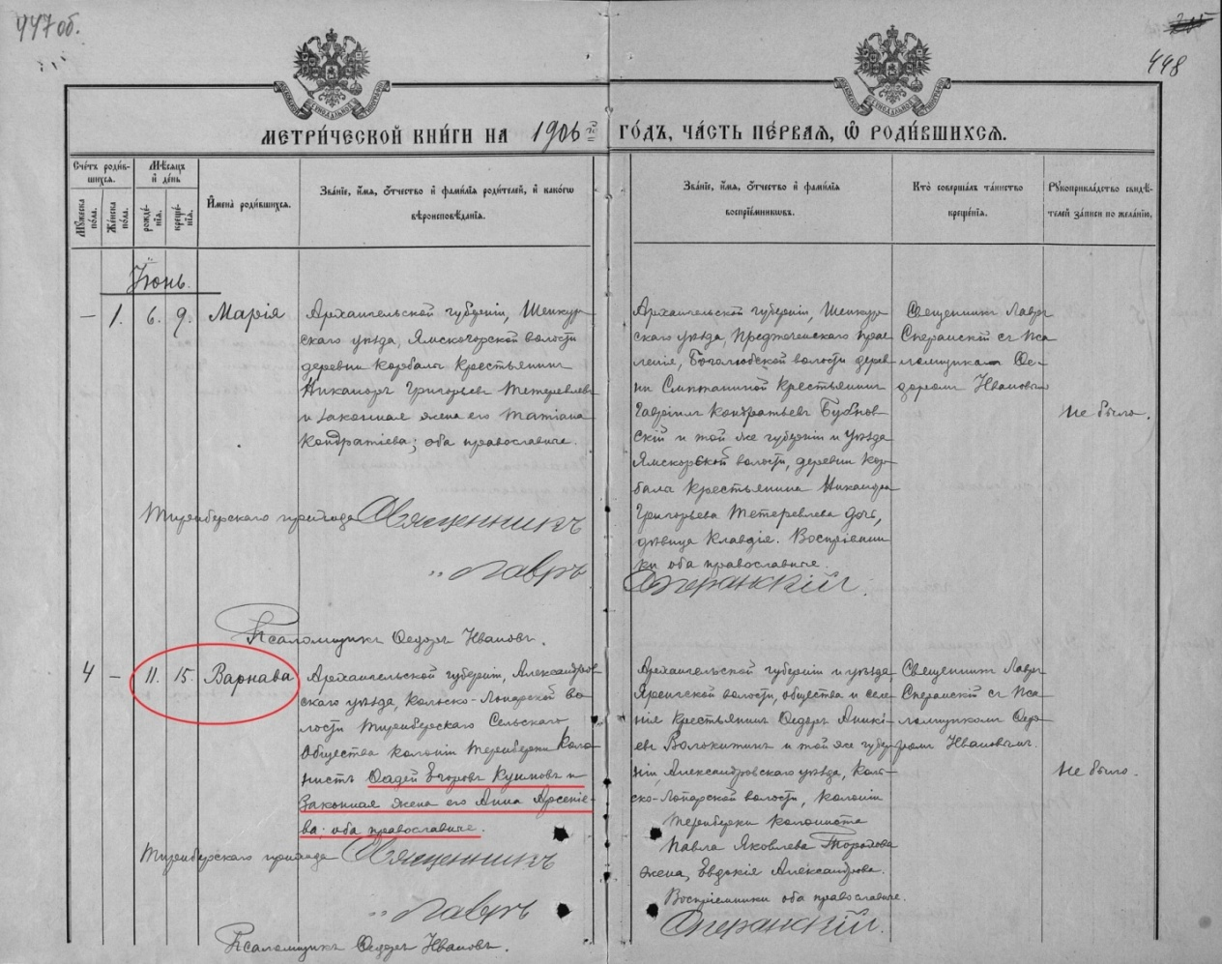
Рис. 1. Метрическая книга, часть первая.

Из второй части «О бракосочетавшихся» можно получить информацию о женихе и невесте, в том числе об их возрасте.

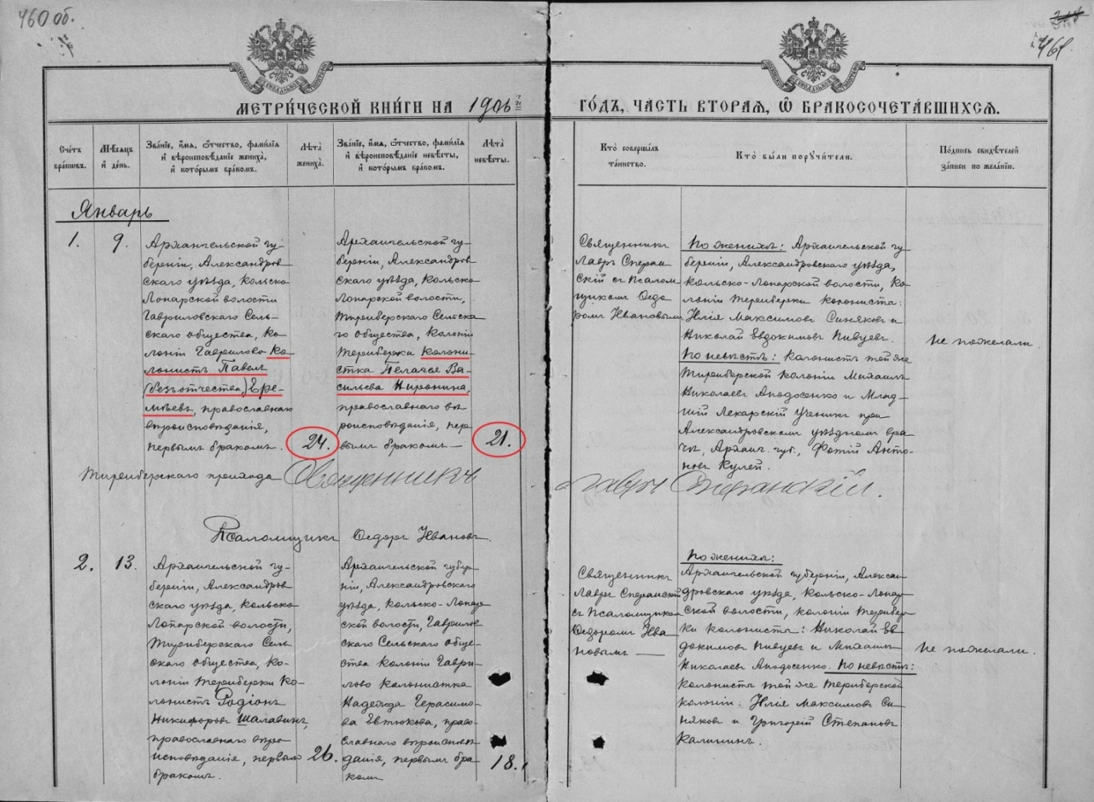
Рис. 2. Метрическая книга, часть вторая.

В третьей части «Об умерших» представлена информация об имени и возрасте усопшего, причине смерти и месте погребения.

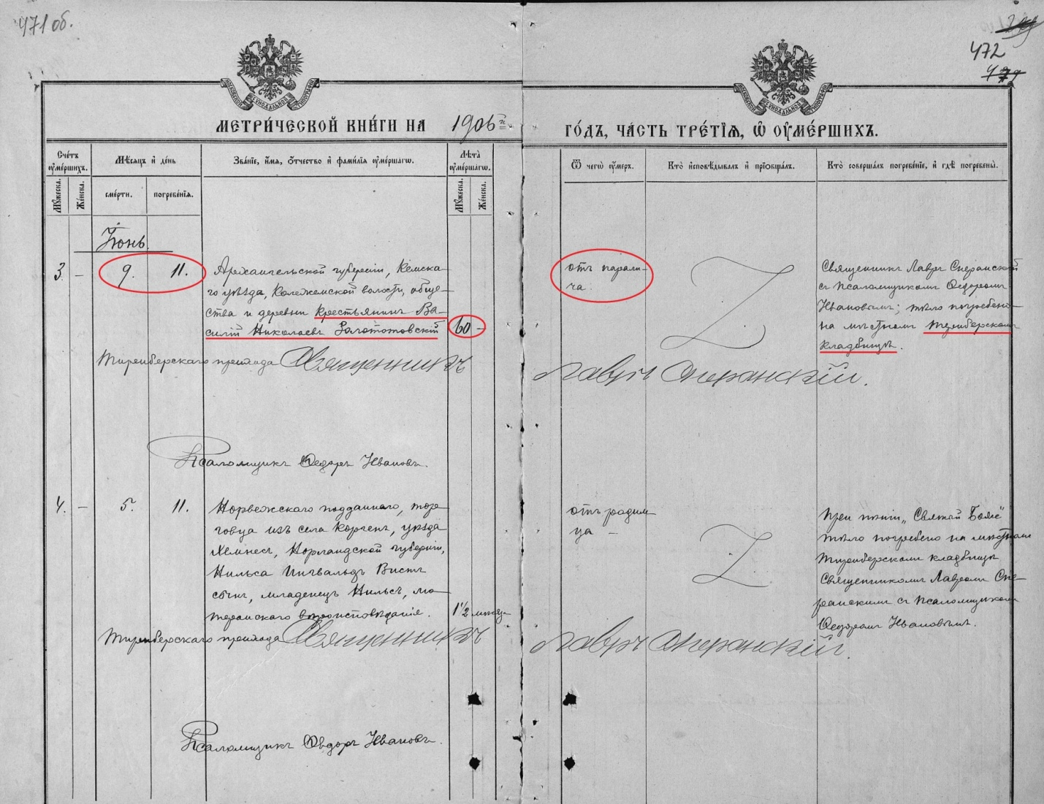
Рис. 3. Метрическая книга, часть третья.

Всего в Государственном архиве Мурманской области имеется около 240 метрических книг за период с 1783 по 1920-е годы. Метрические книги поступили в архив в 1993 году из Отдела ЗАГС администрации Мурманской области. 96 книг включены в Коллекцию метрических книг приходов и церквей Александровского уезда (фонд И-136), остальные распределены по фондам приходов и церквей.

Книги брачных обысков
Брачный обыск – это опрос жениха и невесты перед венчанием. Он проводился в церкви, и его целью было установить отсутствие препятствий к заключению брака. Под документом ставили подписи жених, невеста, их поручители, а также священник, производивший обыск. Главная информация из брачного обыска – это имена и возраст желающих вступить в брак, имена их родителей.
В Архиве в фондах приходов и церквей хранится около 150 книг брачных обысков за 1799-1932 годы.

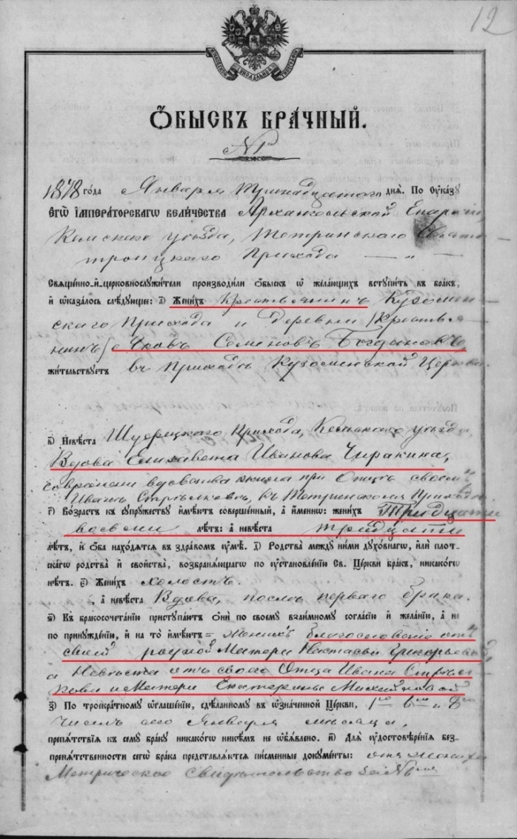 | 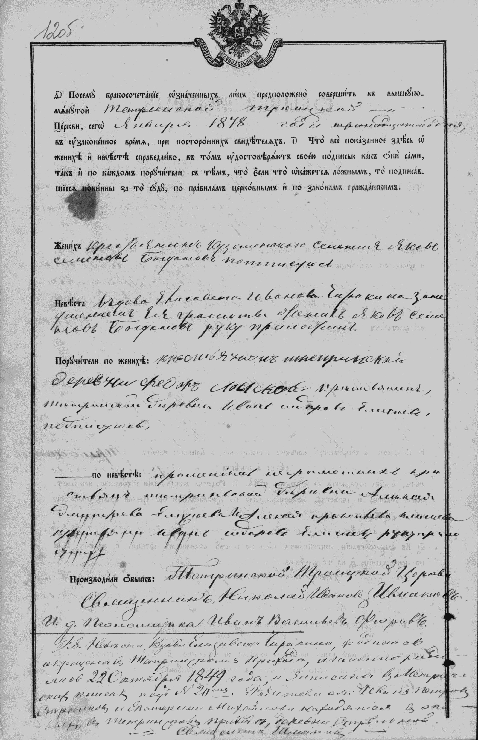
Рис. 4. Брачный обыск.

Духовные росписи
Духовные росписи – еще один вид документов из фондов приходов и церквей. Они составлялись ежегодно и представляют собой посемейные списки прихожан, бывших и не бывших на исповеди. В данных списках указаны социальное положение, состав семьи прихожан, их возраст, место жительства.
В Государственном архиве Мурманской области хранится около 250 дел с духовными росписями за 1778-1923 годы.

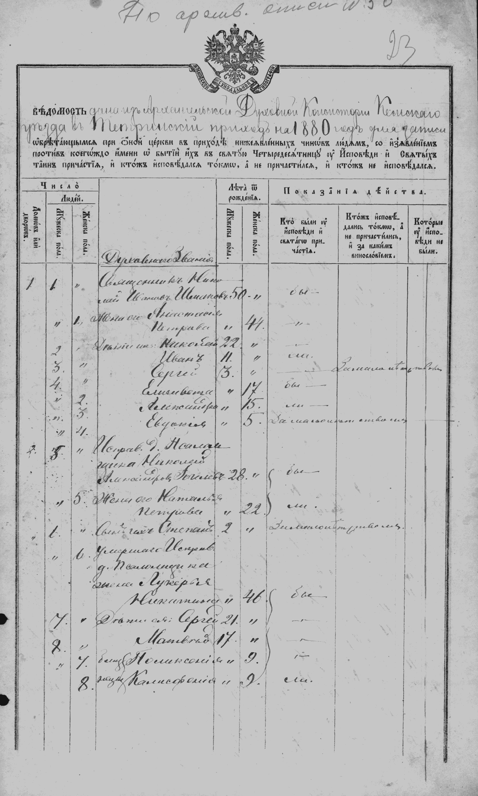 | 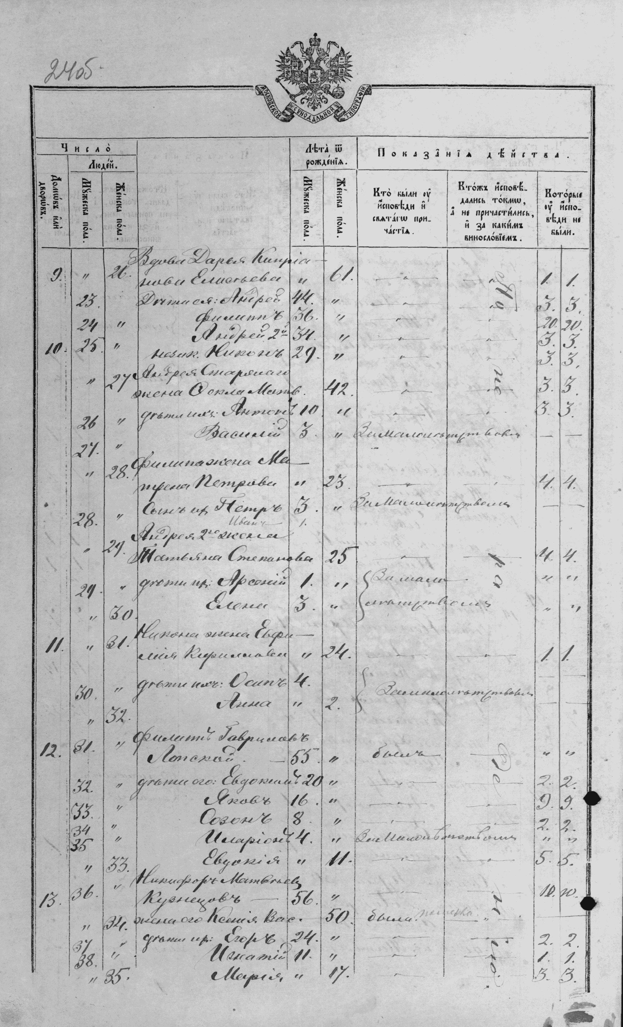
Рис. 5. Духовная роспись.

Ревизские сказки
Ревизские сказки составлялись по итогам переписей (ревизий) податного населения Российской империи. Всего в России в период с 1719 по 1859 годы проводилось 10 ревизий с периодичностью от 6 до 24 лет.
В Архиве ревизских сказок совсем немного, менее 10 единиц хранения, относящихся к восьмой (1833-1835 годы) и десятой (1856-1859 годы) ревизиям. Данные документы находятся в фондах волостных правлений.
Ревизские сказки представляют собой посемейные списки. В них указывался возраст всех членов семьи на момент проведения текущей ревизии, возраст лиц мужского пола по предыдущей ревизии (женщины ревизскими душами не являлись) и информации о времени и причине выбытия (только мужского населения) из числа ревизских душ, например – о смерти.
Души, учтенные в ревизских сказках, до следующей ревизии, даже в случае смерти, формально числились существующими. Соответственно, родившиеся между ревизиями, включались в списки только при следующей ревизии. Поэтому по ревизским сказкам установить год рождения возможно только с поправкой в 1-2 года, поскольку каждая объявленная указом ревизия проводилась в течение нескольких лет.

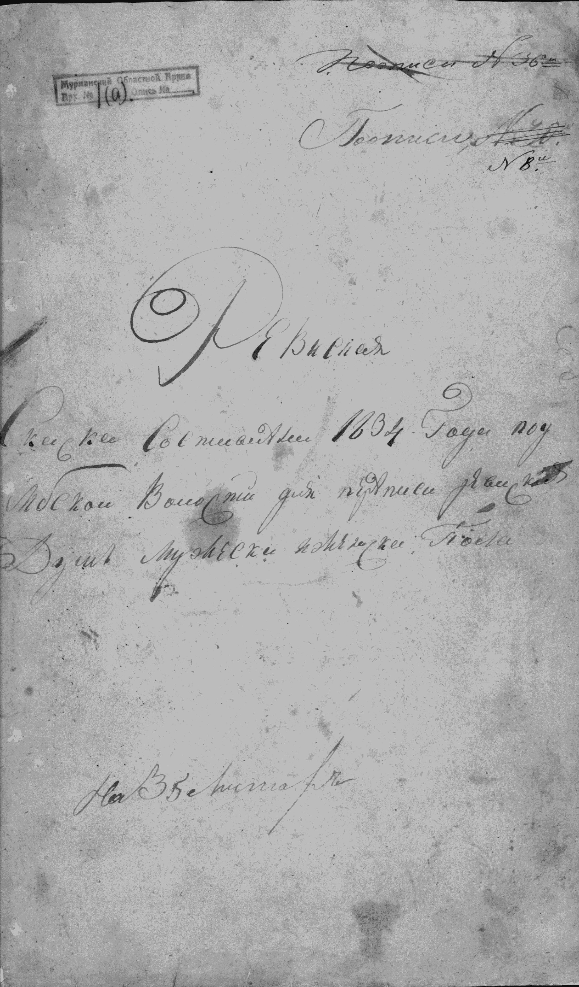 | 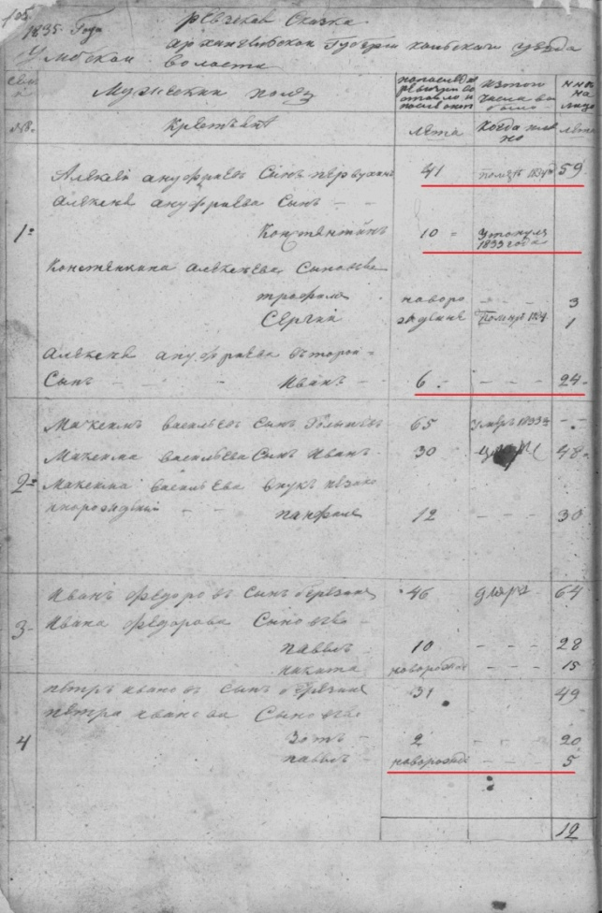
Рис. 6. Ревизская сказка.

Из документов советского периода важным источником генеалогической информации являются похозяйственные (подворные) книги.
Похозяйственные книги заводились, как правило, на 3 года и представляют собой списки сельского населения по хозяйствам (дворам). Из похозяйственных книг можно получить следующую основную информацию:
- место жительства семьи;
- фамилия домохозяина;
- полный состав семьи с указанием даты или года рождения каждого члена семьи; изменения в составе семьи вносились в похозяйственные книги ежегодно;
- наличие земельного участка (угодий), жилых и хозяйственных построек, домашнего скота, оленей.
В Архиве в фондах сельских советов и Мурманского окрисполкома хранится более 500 похозяйственных (подворных) книг за конец 1920-х – 1960-е годы.

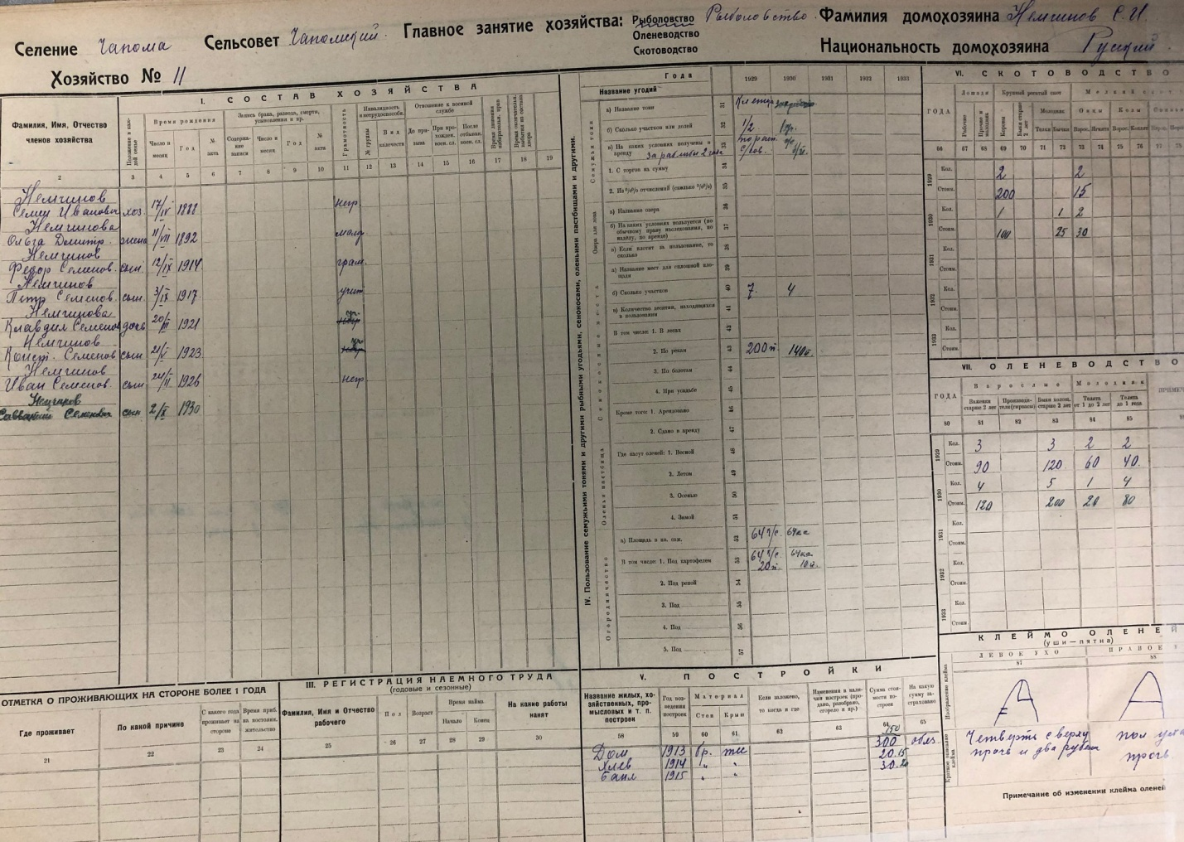
Рис. 7. Подворная книга.

Следует, однако, учитывать, что в похозяйственных книгах содержится конфиденциальная информация, защищенная законодательством Российской Федерации, поэтому если со времени создания документов не прошло 75 лет, они пользователям не выдаются. Для получения сведений из них необходимо направлять запрос в Архив с подтверждением права на получение такой информации.
После установления Советской власти регистрация рождений, бракосочетаний и смертей стала проводиться органами ЗАГС. Согласно действующему законодательству срок ведомственного хранения книг записей актов гражданского состояния в органах ЗАГС составляет 100 лет. Однако в Архиве в составе фондов волостных исполнительных комитетов поступило небольшое количество (около 20) таких книг за первую половину 1920-х годов. Данные книги записей актов гражданского состояния также являются источником генеалогической информации.

3. Схема поиска информации с помощью метрических книг

Если известны фамилия, имя, отчество, дата (хотя бы ориентировочная), место рождения предка, возможно начать поиск сведений по метрическим книгам. Обнаружив разыскиваемое лицо в метрической книге, можно установить фамилии, имена, отчества его родителей.
Для определения точной даты рождения предка необходимо знать его место рождения. При этом следует учитывать, что не в каждом населенном пункте была церковь (приход), поэтому необходимо установить ближайший населенный пункт, где был церковный приход.
Для поиска сведений о бракосочетании родителей осуществляется просмотр метрических книг за более ранний период, чем дата рождения обнаруженного лица.
Если имеется информация, каким по счету ребенком в семье был предок, то можно приблизительно подсчитать, когда вступили в брак родители, что значительно уменьшит объем документов, которые необходимо просмотреть для определения даты их бракосочетания.
В метрической записи указан возраст вступающих в брак, их социальное происхождение, таким образом можно определить приблизительные даты и место рождения родителей.
Для того, чтобы найти метрическую запись о браке, иногда необходимо знать место рождения не только жениха, но и невесты, так как венчание могло происходить как по месту жительства жениха, так и по месту жительства невесты.
Для установления даты рождения можно также использовать информацию из свидетельства или метрической записи о смерти, так как там указано, в каком возрасте умер человек, и таким образом можно определить приблизительный год рождения.

4. Схема поиска информации с помощью электронных баз данных

Основное средство для поиска архивных документов в Архиве, содержащих метрические записи – это автоматизированная информационная система по документам Архивного фонда Мурманской области (АИС ДАФ МО).
АИС ДАФ МО размещена на сайте Архива в разделе Электронный читальный зал.

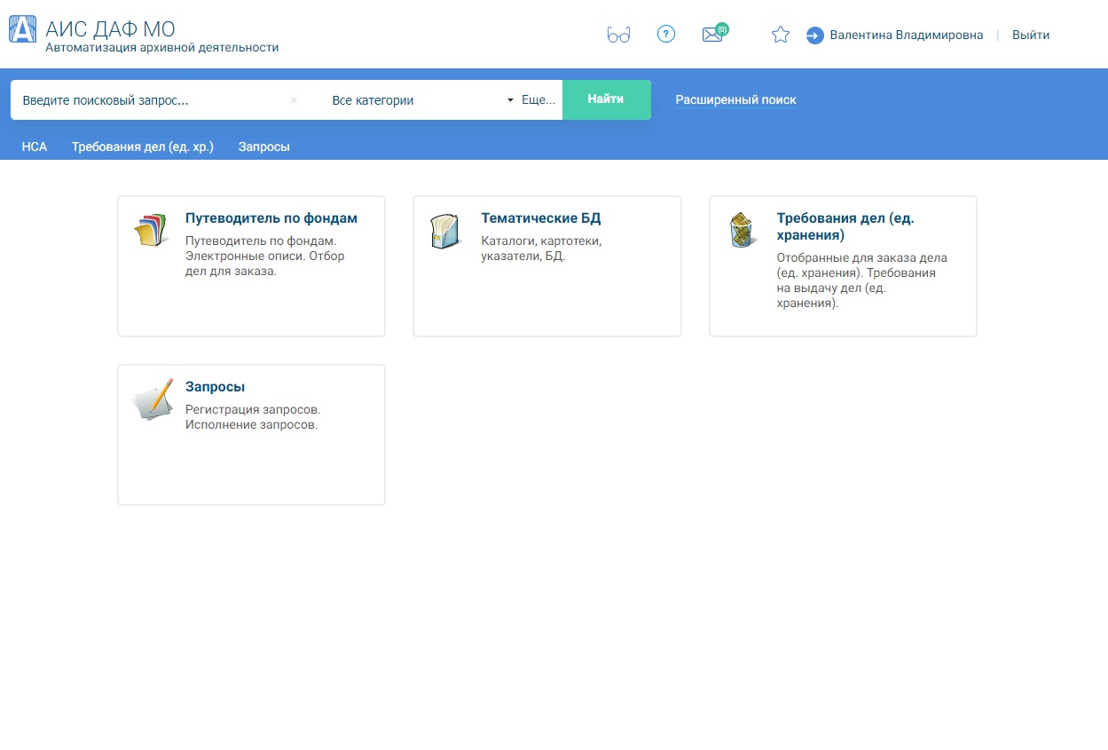
Рис. 8. АИС ДАФ МО, главная страница.

В АИС ДАФ МО внесены заголовки 98% хранящихся в Архиве дел, и электронные копии 33 тысяч единиц хранения (почти 2 миллиона образов).
Среди документов, размещенных в АИС, все 96 дел из Коллекции метрических книг, часть метрических книг из фондов приходов, отдельные ревизские сказки.
Кроме описей дел и электронных образов документов в состав информационного ресурса АИС ДАФ МО включены несколько тематических баз данных.

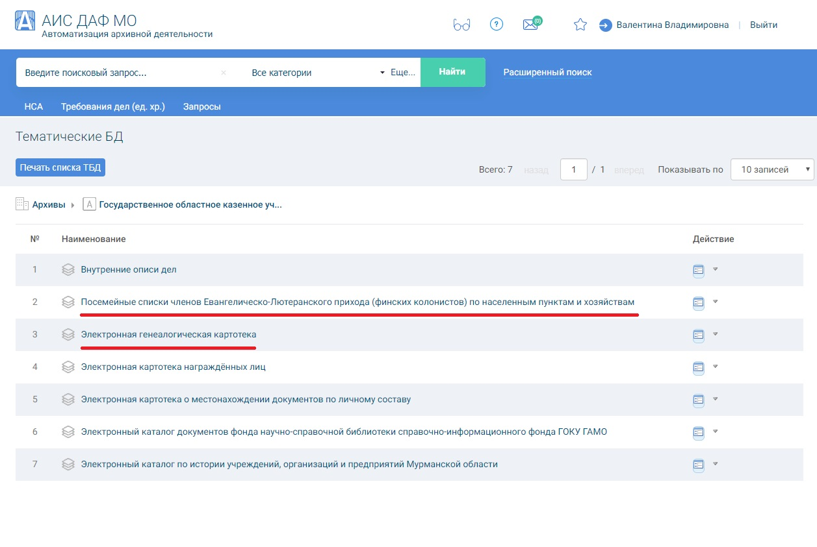
Рис. 9. Перечень тематических баз данных в АИС ДАФ МО.

Для поиска генеалогической информации предназначены 2 из них: Электронная генеалогическая картотека и Посемейные списки членов Евангелическо-Лютеранского прихода (финских колонистов) по населенным пунктам и хозяйствам.
Электронная генеалогическая картотека первоначально была создана на основе метрических книг из фонда И-136 (Коллекция метрических книг). На каждое упомянутое в книгах лицо была составлена карточка.

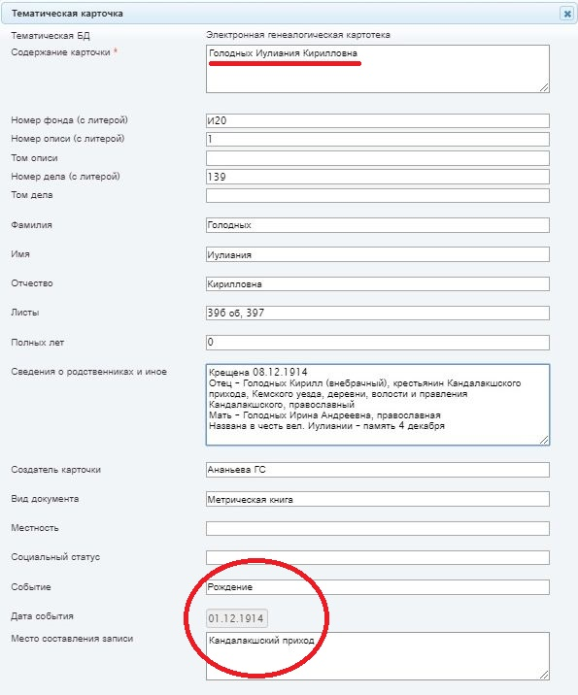
Рис. 10. Карточка из Электронной генеалогической картотеки.

Позже в базу данных стали включать информацию по метрическим книгам из других фондов. В настоящее время Электронная генеалогическая картотека содержит почти 81 тысячу карточек-записей.
Посемейные списки членов Евангелическо-Лютеранского прихода также составлены по документам фонда И-136. В отличие от генеалогической картотеки в этой базе данных карточка содержит информацию о целой семье. Всего составлено более 600 карточек.
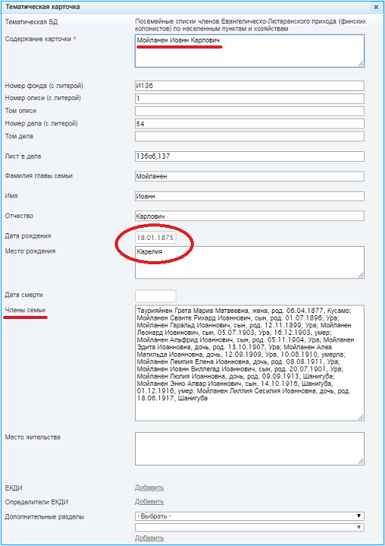
Рис. 11. Карточка из посемейных списков
членов Евангелическо-Лютеранского прихода (финских колонистов).

Поиск генеалогической информации с использованием АИС ДАФ МО аналогичен поиску записей в метрических книгах.
Перед началом поиска генеалогической информации следует найти «отправную точку» поиска: имя и, желательно, место жительства одного из предков. Эту информацию возможно получить из сохранившихся семейных документов, дневников, воспоминаний, писем, фотографий членов семьи и родственников.
Начинать поиск генеалогической информации в АИС ДАФ МО следует с тематических баз данных в режиме расширенного поиска.
Если же в базах данных карточки на нужное лицо не имеется, тогда следует через поиск или путем сплошного просмотра списка фондов, с учетом возможного места жительства лица определить фонды, в которых может находиться необходимая информация, и конкретные дела из них для работы в читальном зале архива или в режиме удаленного доступа, если имеются электронные копии. В режиме расширенного поиска можно одновременно задавать и фонд, и вид документов.
При поиске генеалогической информации и по тематическим базам данных, и по документам Архива рекомендуется вначале осуществить поиск по восходящей (прямой) линии от «отправной точки» поиска до наиболее отдаленного по времени предка, а затем обратно, по нисходящей линии от предка к потомкам, уже с учетом всех разветвлений семьи.
Результатом поиска станет генеалогическая таблица или генеалогическое древо.

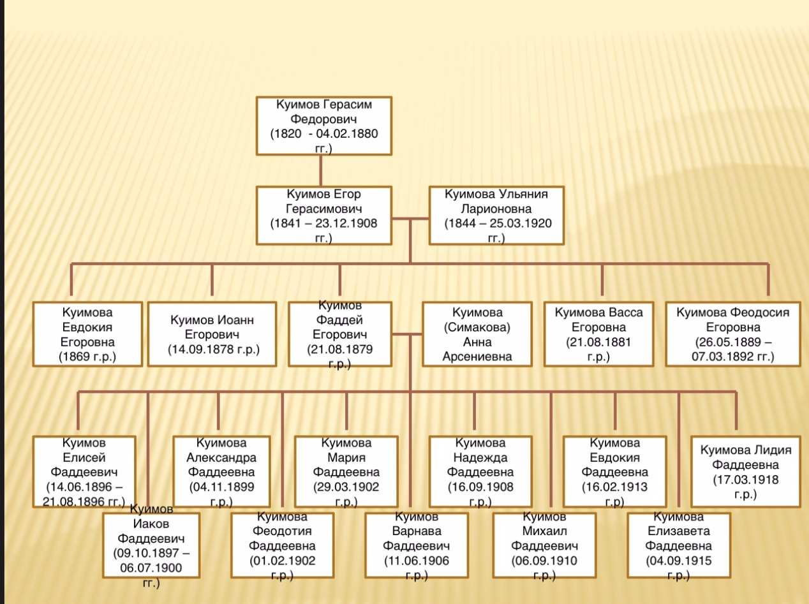
Рис. 12. Генеалогическая таблица семьи Куимовых.

5. Источники биографической информации, хранящиеся в Архиве

Основными источниками биографической информации являются, прежде всего, документы по личному составу учреждений, организаций и предприятий, прежде всего – личные дела и личные карточки работников, в которых содержатся основные сведения об искомом лице. Для поиска биографической информации можно также использовать учетные карточки депутатов советов различного уровня, дела по приему в КПСС, документы по награждению правительственными и ведомственными наградами (при условии, что искомое лицо являлось депутатом, было членом Коммунистической партии, имело награды). Если искомое лицо в 1920-е – 1930-е годы было раскулачено, следует использовать документы фондов комиссий по восстановлению в избирательных правах.
При поиске биографической информации основной «отправной точкой» является место работы искомого лица, поскольку документы Архива сформированы по фондам предприятий и организаций.
При поиске биографической информации также следует учитывать, что если со времени создания документов не прошло 75 лет, пользователю, в соответствии с российским законодательством необходимо подтвердить право на получение информации.

Порядок работы в АИС ДАФ МО размещен на сайте Архива.

